Lisa 1
FOTOTABEL
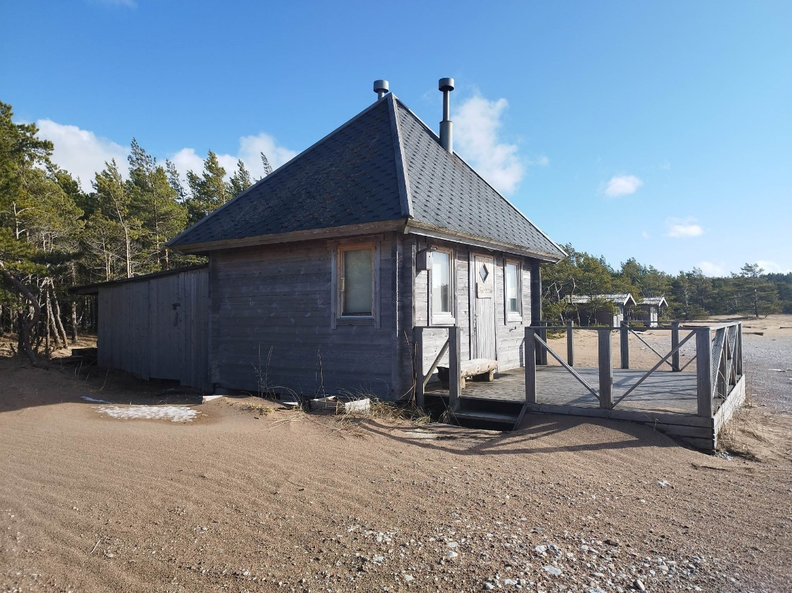
Foto 1: osaliselt Surfi ja osaliselt Ristna tuletorn maaüksustel paiknev kortsnaga hoone
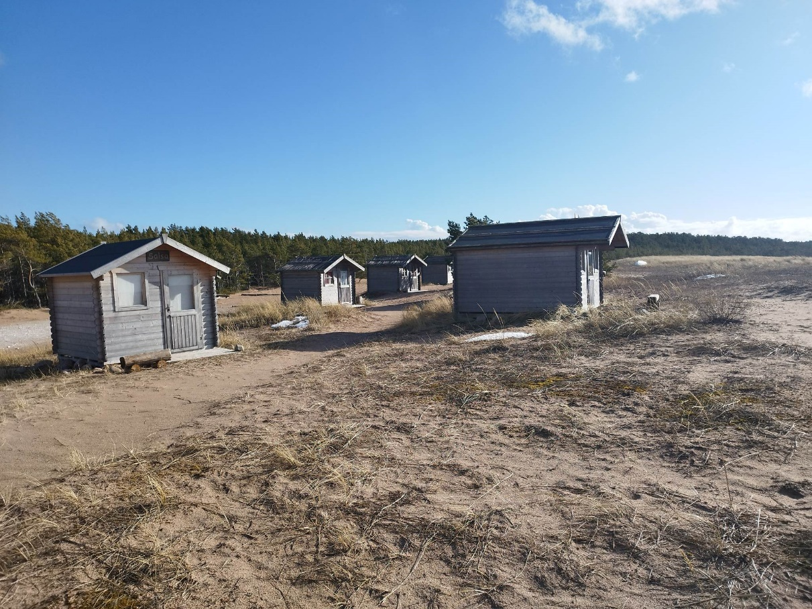
Foto 2: alla 20 m² ehitisaluse pinnaga kämpingud Surfi maaüksusel
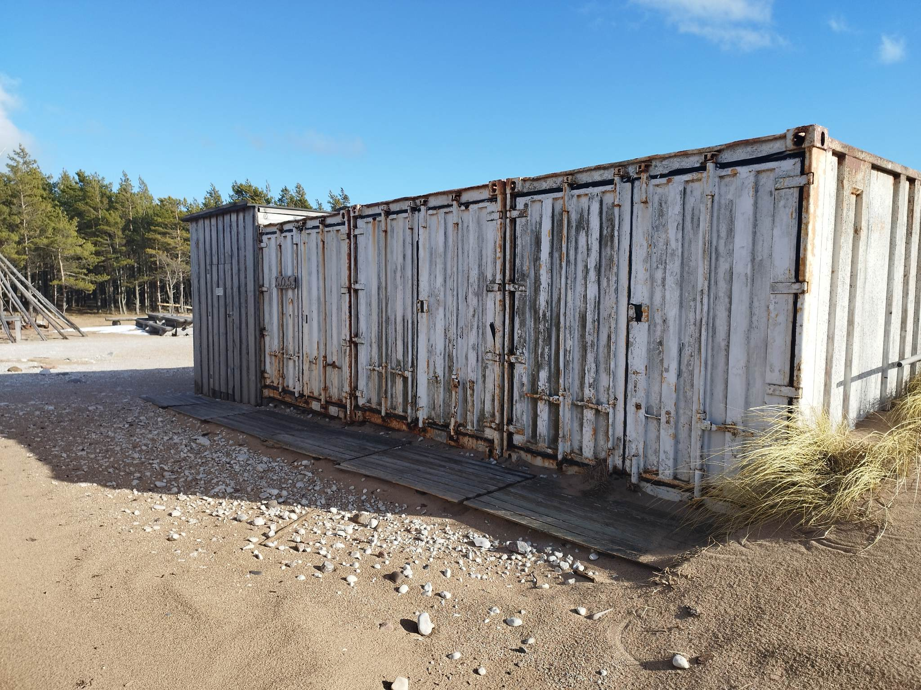
Foto 3: kolmest merekonteinerist ja kuurist koosnev rajatis ehitisaluse pinnaga kokku ca 60 m² Surfi maaüksusel
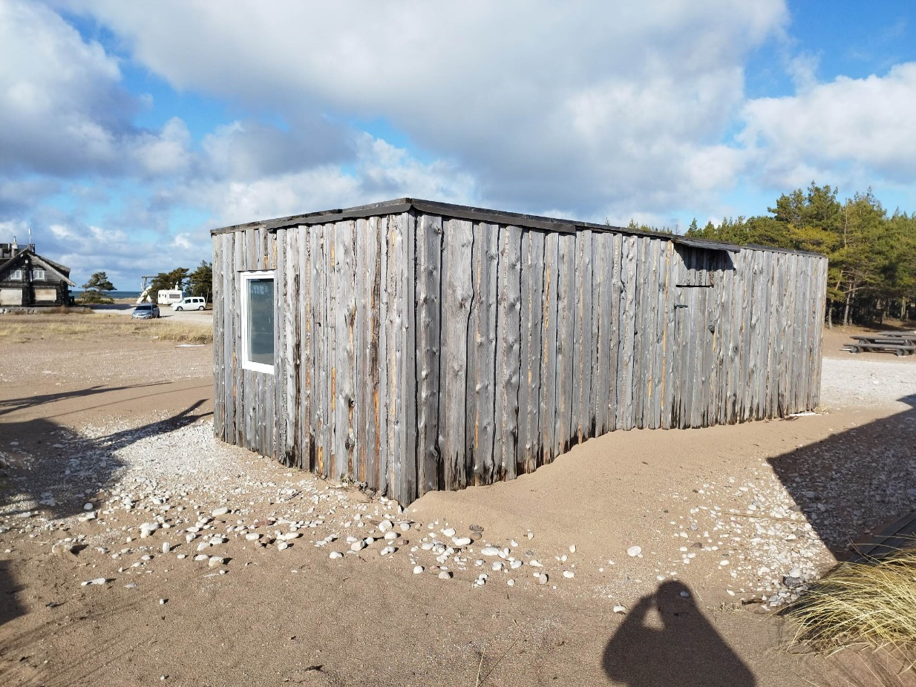
Foto 4: lamekatusega akendega puidust hoone ehitisaluse pinnaga ca 40 m² Surfi maaüksusel
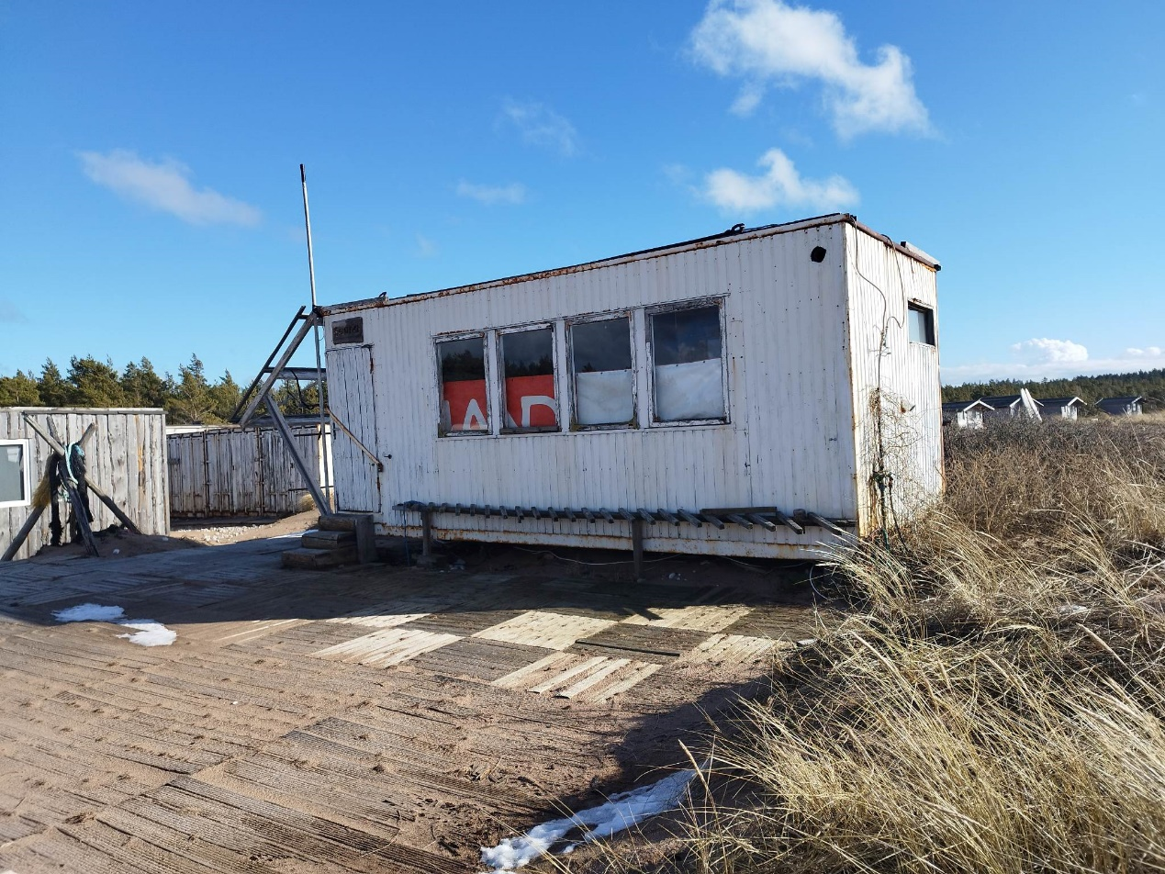
Foto 5: valge metallist baari stiilis merekonteiner ehitisaluse pinnaga ca 18 m² Surfi maaüksusel
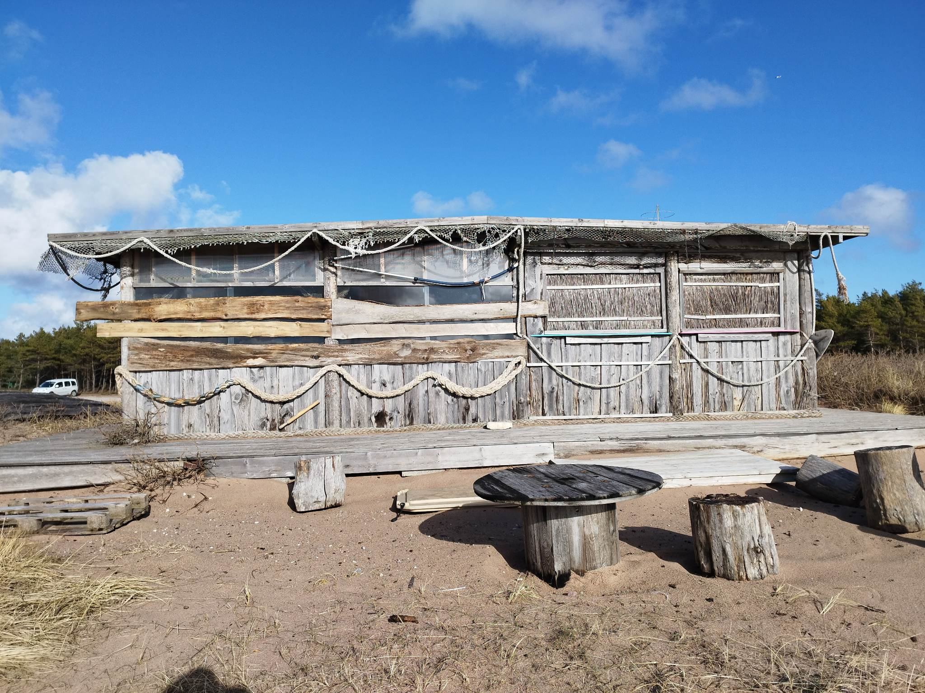
Foto 6: puidust rannabaari stiilis hoone ehitisaluse pinnaga ca 40 m² Surfi maaüksusel
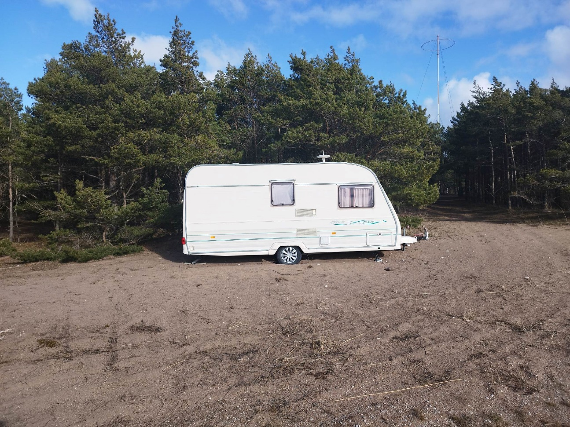
Foto 7: haagissuvila Ristna tuletorn maaüksusel
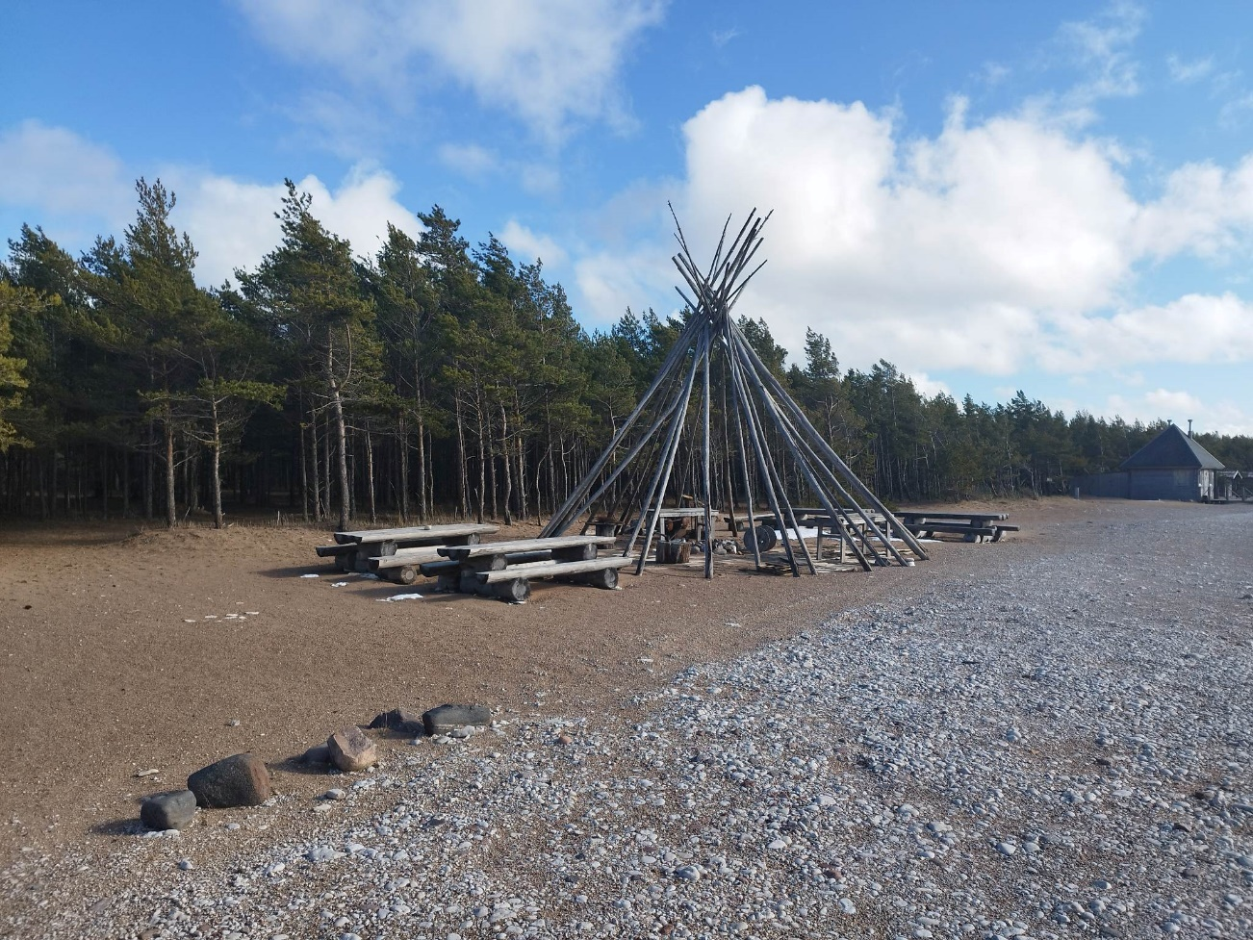
Foto 8: püstkoda Ristna tuletorn maaüksusel, mille ümber puidust lauad
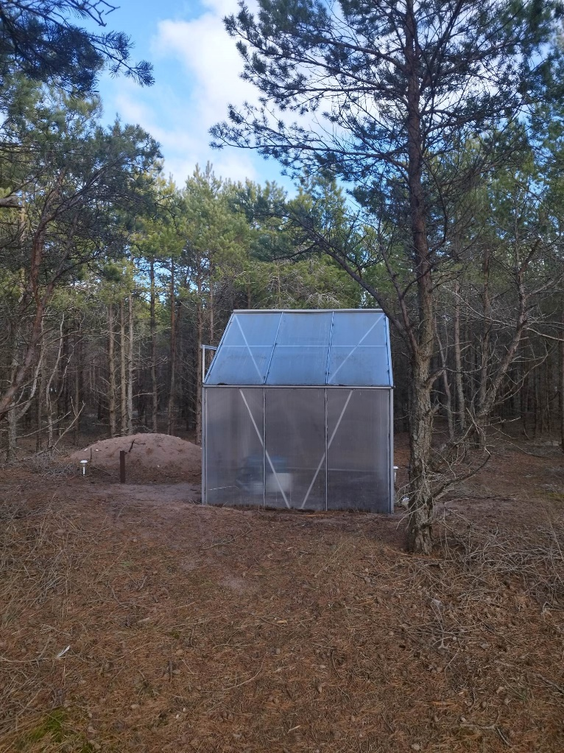
Foto 9: kasvuhoone Putkaste metskond 48 maaüksusel

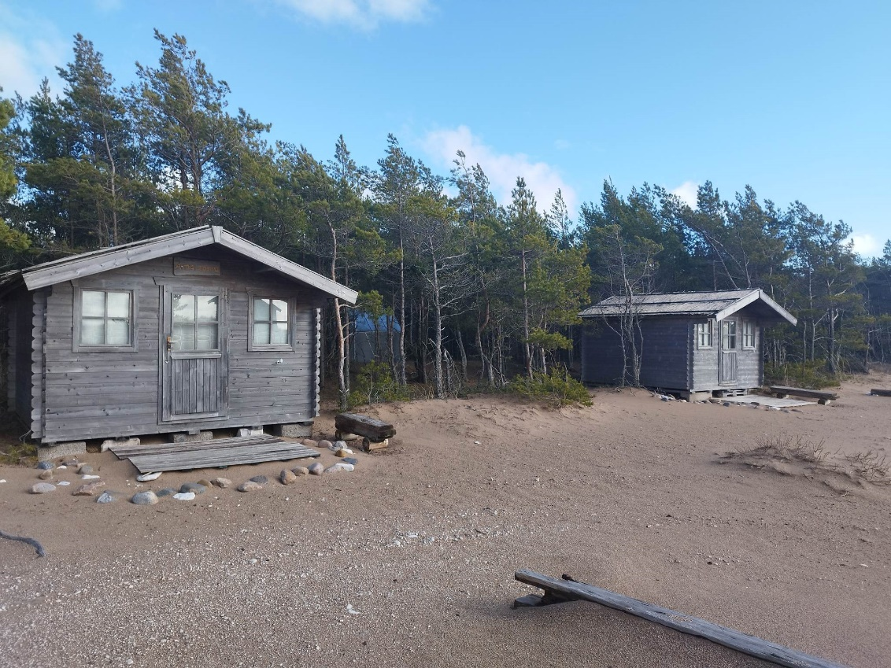
Foto 10: kaks alla 20 m² kämpingut Putkaste metskond 48 maaüksusel
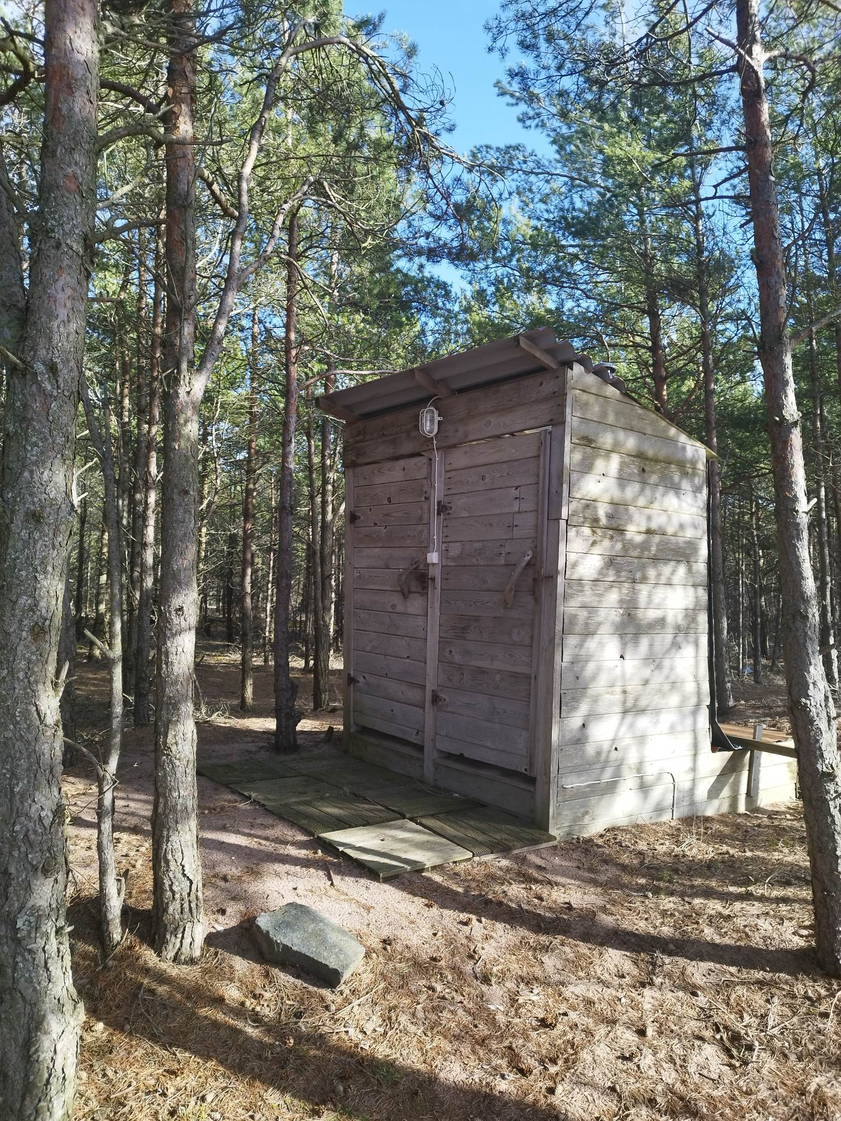
Foto 11: kahe kohaga välikäimla Ristna tuletorn maaüksusel

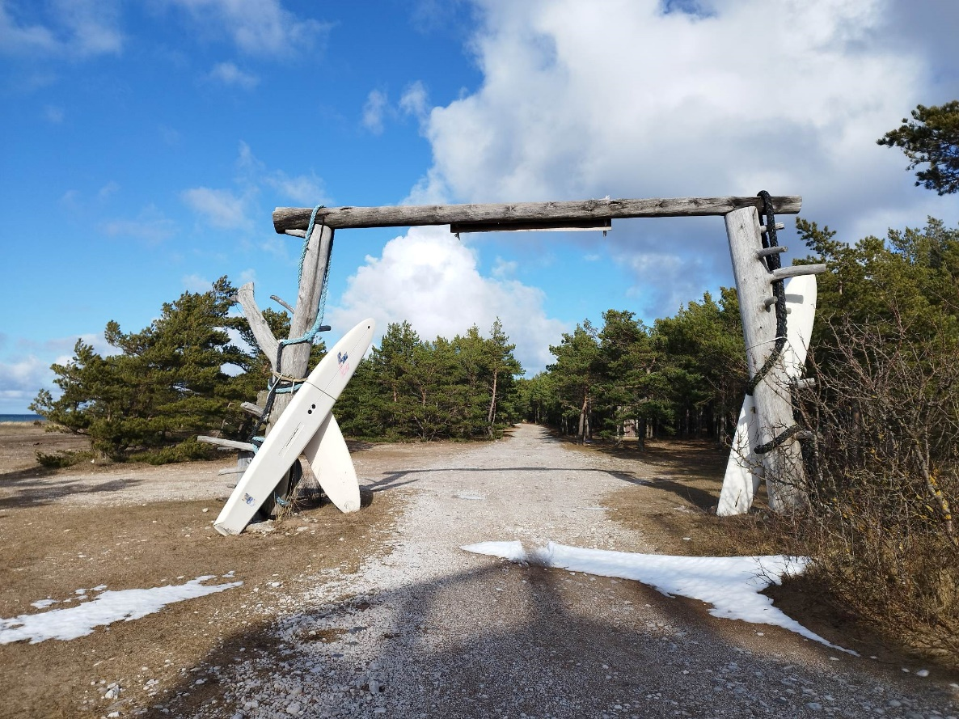
Foto 12: värav Putkaste metskond 3 maaüksusel
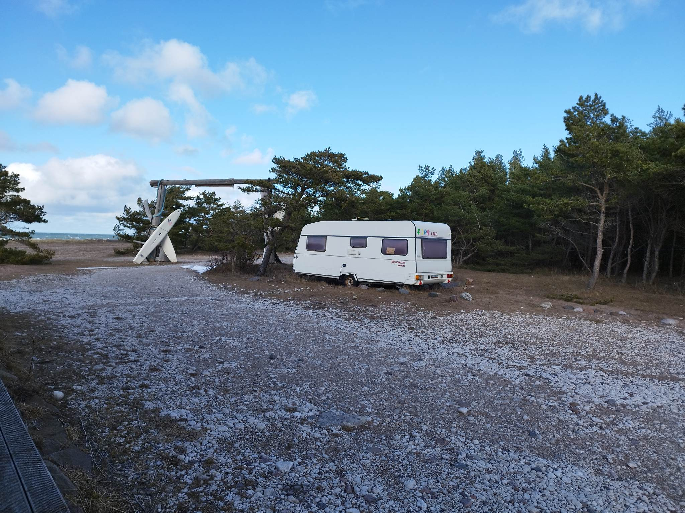
Foto 13: haagissuvila Putkaste metskond 3 maaüksusel

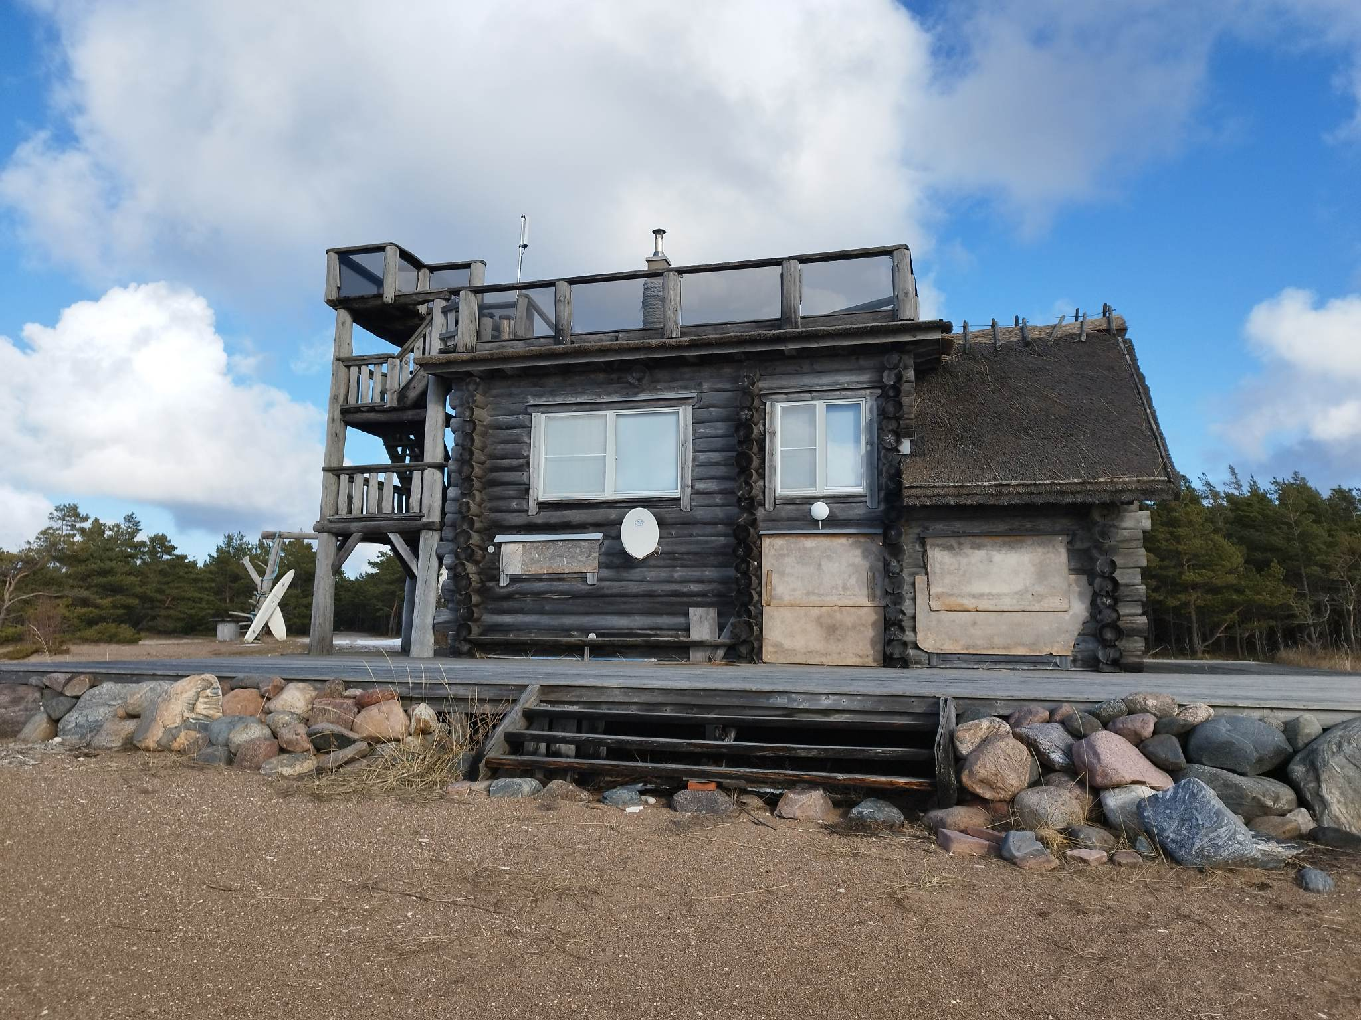
Foto 14: Ehitisregistrisse kantud tormisoojak Surfi ja Putkaste metskond 3 maaüksuste piiril

Fototabeli koostas:
Maiken Lukas 17.03.2023

